**妙笔生画**

**课程起源：**

进入中班后，孩子们带来了马克笔，以丰富涂色形式。这学期孩子们将马克笔带来后就发现有些笔写不出来了。每当这时候就会有孩子在一边说“你的这个笔快要没墨啦”、“可以盖上盖子敲一敲”……这些都是成人告诉他们的一些经验，但是马克笔为什么会没墨？为什么有时候敲一敲又能用了？笔的身体里是什么样子的？是不是所有的笔都是这样呢？这些问题还是萦绕在孩子们的心间。

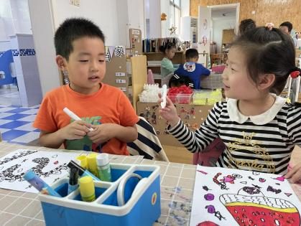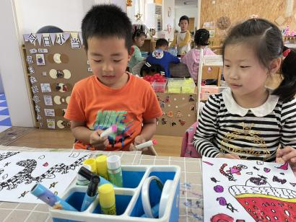

马克笔没墨了 敲一敲就好了

**【教师的思考】**

《3-6岁儿童学习与发展指南》中提出“成人要善于发现和保护幼儿的好奇心，充分利用自然和实际生活机会，引导幼儿通过观察、比较、操作、实验等方法，学习发现问题、分析问题和解决问题。”

因此，教师应当敏锐地捕捉幼儿日常生活中可能出现的有价值的信息，在获取这些信息之后及时对接《指南》，寻找课程发展的价值。

|  |  |  |  |
| --- | --- | --- | --- |
| **可能的要素** | **4-5岁儿童发展目标** | **预设的活动** | **生成的活动** |
| 认识笔  探索笔 | 1. 常常动手动脑探索物体和材料，并乐在其中； 2. 能对事物或现象进行观察比较，发现其相同与不同； 3. 能用图画或其他符号进行记录； 4. 能感知和区分物体的粗细、厚薄、轻重等量方面的特点，并能用相应的词语描述。 | 【个体活动】  自主调查各种各样的笔  区域游戏：拆装各类笔  【小组活动】  介绍调查的有关笔的知识  科学：水彩笔的秘密  【集体活动】  综合：各种各样的笔  数学：有趣的笔 | 【个体活动】  区域游戏：圆珠笔的秘密  【小组活动】  谈话：圆珠笔是怎么可以按动的 |
| 表现笔 | 1.经常用绘画、捏泥、手工制作等多种方式表现自己的所见所想；  2.能运用绘画、手工制作等表现自己观察到或想象的事物；  3.喜欢把听过的故事或看过的图书讲给别人听；  4.能大体讲出所听故事的主要内容。 | 【个体活动】  区域游戏：用各类笔进行写画创作  【小组活动】  讨论：我最喜欢的笔  【集体活动】  音乐：粗心的小画家  语言：神笔马良 | 【小组活动】  音乐：粉刷匠  【集体活动】  线描画：树 |
| 制作笔 | 1.喜欢欣赏多种多样的艺术形式和作品。  2.能用多种工具、材料或不同表现手法表达自己的感受和想象。 | 【个体活动】  自主调查水彩笔的结构  【小组活动】  讨论：如何制作水彩笔  实践：妙笔生画 | 【个体活动】  收集制作水彩笔的材料  【小组活动】  科学：各种材料的吸水性 |

**第一篇章：**

**认识笔**

笔是人们生活中常用的书写和绘画工具。笔的种类有很多，孩子们在生活中已经接触了蜡笔、马克笔、颜料刷等，在使用的过程中，他们对笔也产生了一些问题。马克笔为什么会没墨？为什么有时候敲一敲又能用了？笔的身体里是什么样子的？是不是所有的笔都是这样呢？（课程源自马克笔，但是后面的调查表感觉跟马克笔又毫无关联。建议修改起源，可以是新学期孩子们带来了各种各样的笔，我的是马克笔、我的是毛笔，你这个是什么？怎么用的？在孩子们的讨论声中，我们发现孩子们对于笔有着极大的兴趣，由此课程生发了。或者在调查问卷中，能够解决关于马克笔的问题，会让调查显得更有针对性且深度）

带着这些问题，孩子们利用周末的时间，在家长的协助下调查并收集生活中各种各样的笔，完成《各种各样的笔》的调查表。在调查、收集的过程中，他们认识了更多的笔，了解了笔的特征、使用方法等。

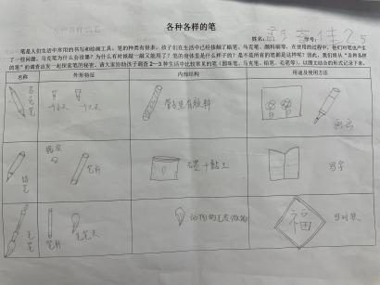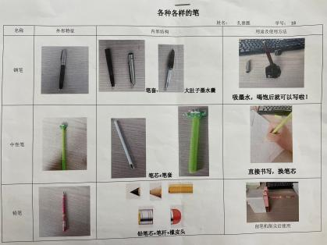

《各种各样的笔》调查表 《各种各样的笔》调查表

集体活动中，孩子们就自己的调查表进行了分享交流，互相介绍了自己调查的笔的名称、结构及使用方法等，有些孩子还带来了实物，更加客观地展现了笔的特征。

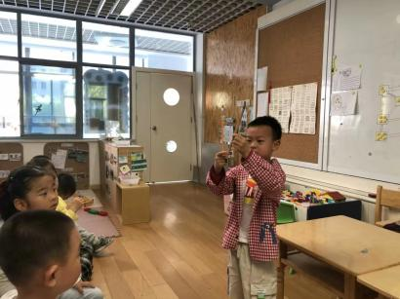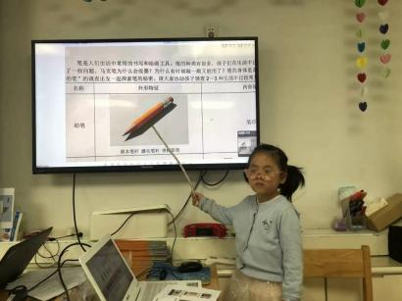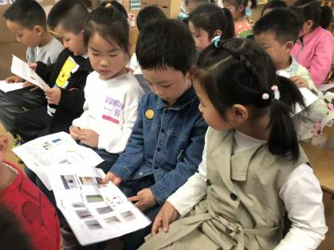

互相说一说 介绍一下我调查的笔 这是我带来的毛笔

**【幼儿的发展】**

1.幼儿在自主调查的过程中，进一步了解了各种常见笔的名称、结构及使用方法等。

2.在同伴交流的过程中，幼儿的口语表达能力、倾听能力都得到了提升。

**【教师的思考】**

1.在发现幼儿的兴趣点之后，我们抓住契机，生发了这节综合活动，利用家长资源，由家长协助幼儿完成前期经验的准备，调查并完成《各种各样的笔》的调查表。

2.在分享交流的过程中，教师应给幼儿创造一个自由、宽松的语言交往环境，鼓励幼儿将自己的调查表与他人进行交流，清楚讲述自己的发现。

**第二篇章：**

**探索笔**

通过交流分享，孩子们认识了除了蜡笔、马克笔之类的其他笔，如铅笔、圆珠笔、毛笔等。孩子们在调查的同时还收集了各种各样的笔带来，活动后我们将这些笔投放到了区域中供他们进一步自主探索。

**故事一：合适的画笔（要能举一反三，比如发现了细的笔可以画高光，那么什么时候适合用什么样的笔，可以进一步引发小朋友讨论，梳理经验，要透过一个活动去深挖）**

雨果和丫丫在涂画区自主绘画，今天她们绘画了一幅主题为“郊游”的作品，画面上有房子、草地和小朋友。雨果画完了之后就准备开始涂色了，这时丫丫说：“你这个小朋友的眼睛里没有画出光呢？”雨果看了看说：“我的勾线笔太粗了，眼睛画的太小，我一涂就全黑了，不能画出光。”丫丫：“可是老师说有光的眼睛才好看！”雨果想了想说：“那我们换支笔吧。”

说着，她走到了放笔盒的地方，在盒子里挑了一会儿后拿了一支细头的圆珠笔，回到桌边后就开始画眼睛了，画完之后，她跟丫丫说：“我用细的笔就能把眼睛画出光了！”

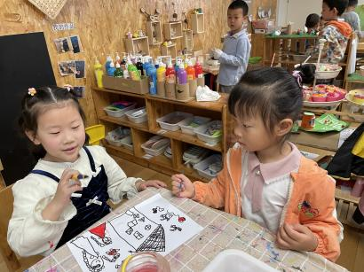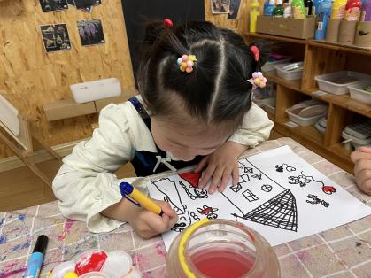

我们可以用笔头细的笔勾画内部结构

**故事二：解密“跳跳笔”（这个地方建议出示交流后的记录纸，凸显教师的专业支持）**

区域活动时，小熙将放着笔的盒子拿了出来，翻找了一会儿之后，拿出了一只圆珠笔。他按了一下笔帽，笔尖伸出来了，再按一下，笔尖就缩回去，一边的瑞喆说：“这个真有趣！”小熙说：“这个笔还能跳呢！”说着他拿着笔将笔帽朝下，在离桌面一段距离后手一松，圆珠笔在桌面跳动了几下后躺在了桌面上。小熙说：“这是我姐姐教我玩的，这个笔可以跳起来。”小熙的这一举动吸引了其他小朋友，大家一言一语的讨论起来。

涵涵：这个笔好神奇啊，它的笔芯时藏在里面的，按一按就能出来。

小睿：它为什么可以跳起来呢？

小译：这个我知道，这个是圆珠笔，它里面有个弹簧，就能让笔帽按动了，还能让笔弹跳起来。

小熙：那我们把它打开看看吧。

小熙的建议立刻点燃了幼儿的好奇心，他们决定把笔拆开，看看里面到底有什么。小熙赶紧把笔拧开，拔开笔筒的瞬间，一个“不明飞行物”咻地一下飞到了桌上，眼尖的瑞喆将它拿了起来。小译说：“你们看，这就是弹簧。”说着，他将弹簧又套在了笔芯上，来来回回按压。一边的同伴七嘴八舌的说着：“是弹簧，弹簧让笔跳起来的。”

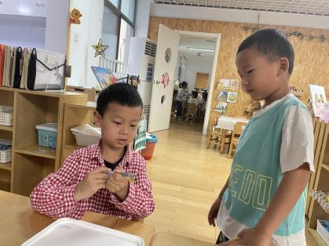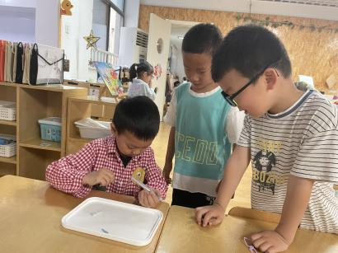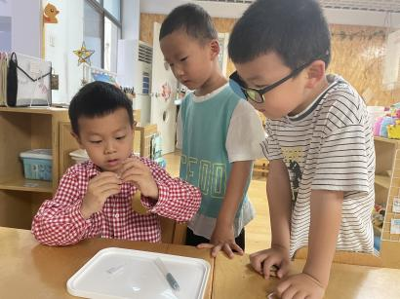

分享交流的时间，小熙将与同伴们的发现跟大家进行了分享。

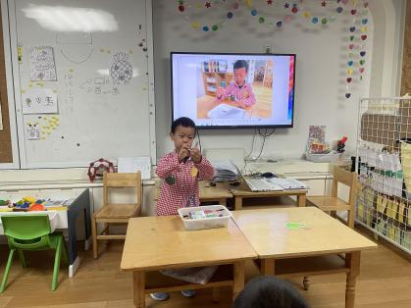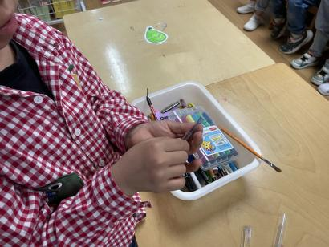

“跳跳笔”可以按动和跳起来 原来是因为里面有弹簧

**故事三：解密水彩笔**

孩子们通过分享交流及观看小视频了解到了“跳跳笔”就是常说的圆珠笔。这一次的发现也激发了其他幼儿探索笔的欲望，更多的幼儿会在区域活动的时间来探索、拆装笔了。

妞妞：“跳跳笔”里有弹簧，那水彩笔里会有什么呀？

小熙：我们把它拆开来看看不就知道了。

两个小伙伴兴致勃勃地把盒子里的水彩笔一支一支地拆开又装上，认真的样子像个工程师。有的因为后盖太紧拆不开；有的一打开后盖就掉出来笔芯；有的笔芯上还沾着许多笔墨，在重新安装的时候费了好大一通劲儿。在这重复的过程中，他们发现了秘密。

妞妞：水彩笔真简单，里面只有一个笔芯。

小熙：笔芯里面软软的，是不是海绵呀！里面吸了很多颜料呢，所以才能涂色。

妞妞：水彩笔这么简单，我们都可以自己制作水彩笔了。

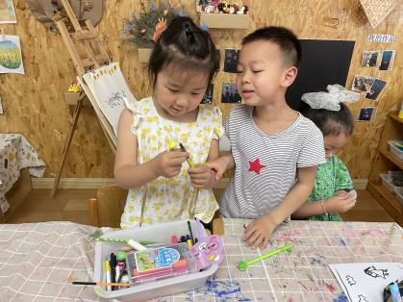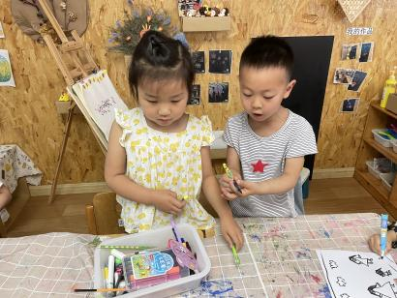

在分享交流的时间，他们将自己的发现与同伴们进行了分享，也表示了想要自己制作水彩笔的想法，孩子们经过一番讨论后觉得这个想法似乎可以实行。他们共同讨论了可能需要的一些材料，如：废旧水彩笔、吸管、海绵、颜料等，并商量好要回去收集这些材料。

**【幼儿的发展】**

1.幼儿在自主探索的过程中动手动脑，实践感知了不同粗细的笔在绘画作品中的运用，同时通过拆装解密了“跳跳笔”、水彩笔的秘密。

2.幼儿在不断拆装的过程中锻炼了手部小肌肉的发展，积累了拆装物品的经验。

3.幼儿在动手探索后萌发了自制水彩笔的想法，激发了进一步探究的欲望。

**【教师的思考】**

1.教师要敏锐的抓取课程资源中有价值的内容，将个体经验转化为群体经验，及时进行经验的扩展。

2.当幼儿在生活、游戏中遇到问题时，教师需要做的不是替代解决，而是将问题抛给幼儿，支持幼儿自主探究、尝试解决。

3.课程并不是一个个活动的堆砌，当幼儿遇到问题、尝试解决问题的过程就是课程。

**第三篇章：**

**制作笔**

孩子们将收集来的材料都放到了区域中，很快就有孩子在区域活动的时候开始尝试制作水彩笔。

菀茹：水彩笔最重要的就是笔芯了，笔芯里面有水才能画出来的。

小晋：它的笔芯是软软的，我们可以用海绵，把它塞到吸管里面。

妞妞：洗脸巾也可以吸水的。

菀茹：我们来试一试吧。

他们在区域柜中寻找制作笔芯需要的材料，除了吸管外，他们找来了纸巾、洗脸巾、海绵三种材料作为填充材料。他们把透明大吸管剪成了短一些的小段，海绵也剪成长条，然后将海绵、洗脸巾、纸巾分别塞到了吸管里。

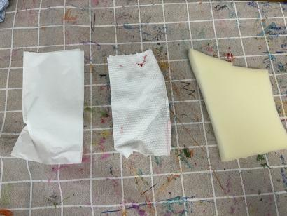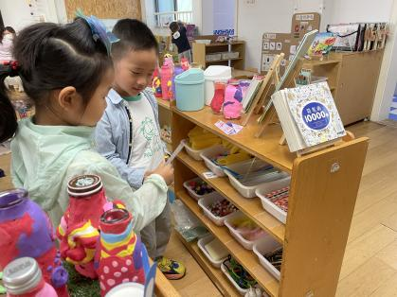

笔芯的外壳可以用透明吸管制作 我们找到了纸巾、洗脸巾、海绵

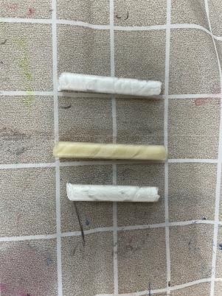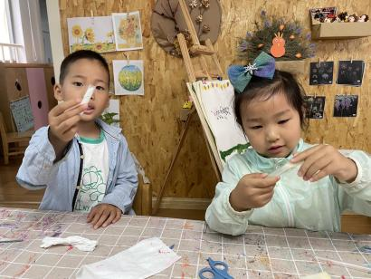

把海绵等材料填充进吸管里 笔芯制作完成啦

笔芯填充完成，接下来就是里面“墨水”的选择了，妞妞想用美工区中的颜料调制颜料水作为“墨水”，小晋想到了科学区里面的色素。他们根据自己的想法调制了“墨水”，然后将笔芯吸满了“墨水”。

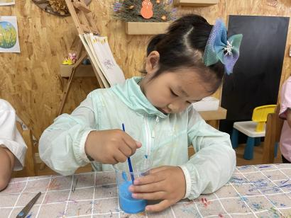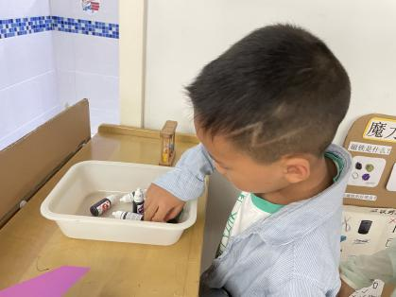

我想用科学区里的色素 我用颜料调制颜料水

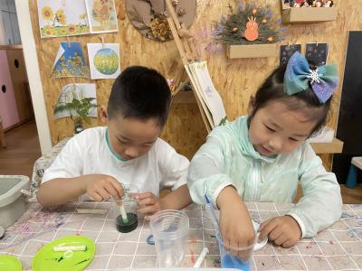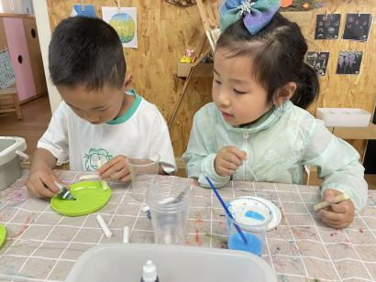

把色素挤到笔芯上 也可以把笔芯放到颜料水里面吸水

笔芯制作完成，在老师的帮助下，他们将旧水彩笔的笔头塞进了笔芯里，尝试进行了绘画。经过多次实验发现：

1.海绵、纸巾、洗脸巾三种填充材料中，洗脸巾的吸水性最好，纸巾的吸水性也不错但是使用时间不长，容易烂，海绵与预期相差较大（也可能是区域中的海绵材质不合适），不怎么吸水。

2.颜料水太稀了，画出来的作品不显色，不如色素上色好。

下面是我们用自制水彩笔绘画的作品，一起来看看吧！

（这个地方是一个亮点活动，建议可以进一步挖掘，比如进一步调试材料；针对上色问题，观察水彩笔的材料，去调查了解，最后进一步优化，要让探索不断深入）

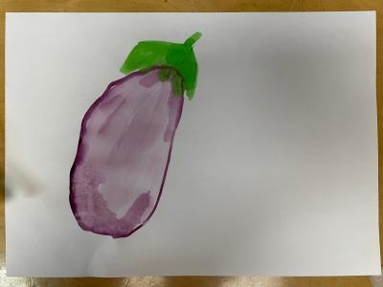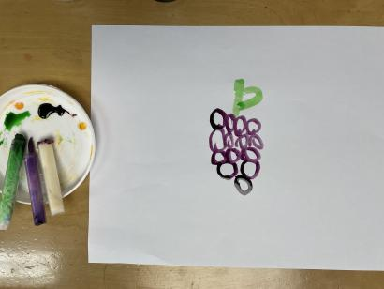

**【幼儿的发展】**

1.幼儿在萌发自制水彩笔的想法之后，自主收集材料，通过不断试验验证材料的适宜性，最终成功制作出可以进行绘画的水彩笔。

2.幼儿在自主收集材料、操作材料的过程中提高了操作能力、解决问题的能力，同时收获了成功的喜悦。

**【教师的思考】**

幼儿在制作水彩笔的过程中遇到了很多问题，他们通过尝试解决了一些困难。在活动中，幼儿还不断产生不同的想法，如制作各种颜料、尝试用不同的方法把制作出来的颜料汁倒进笔套里，用洗脸巾、纸巾或海绵等不同材料来做笔芯。经历了“尝试—失败—再尝试—成功”的过程，最终他们用自己制作的水彩笔画出了作品。幼儿洋溢在脸上的成就感告诉我：孩子的世界里，没有成人字典里的“失败”，有的是无限的探究精神和勇于挑战的勇气，这就是自信养成记。

**课程小结：**

妙笔生画，从幼儿的角度看待事物，特别关注幼儿的想法。我们抓住了幼儿对于笔的兴趣，从而生发活动支持他们进一步去探究。在活动的过程中，我们不仅仅关注幼儿的行为，更多的是考虑他们提出的观点，并且选择性地为他们的观点提供材料和工具上的支持，目的是丰富他们的学习经验，为进一步的探究提供新方法。孩子们对于笔的探究还在继续，他们还会创造出哪些“妙笔”，我们共同期待着……

**妙笔生画**

探索笔

（自主探究，交流分享。）

制作水彩笔

各种各样的笔

制作笔

（自主选材，多元探究。）

合适的画笔

解密水彩笔

解密“跳跳笔”

认识笔

（紧抓兴趣，生发活动。）